Poema: Mª Camino Ochoa Fuertes, 2013
Ilustración: Fernando Noriega, 2013
Aula de expresión poética, Mª Camino Ochoa Fuertes, 2013
Antología poética, “Corazón de oro”, dirigida por Mª Camino Ochoa Fuertes
Ed. Monte Riego ISBSN- 978 84 94093234

POESÍA INFANTIL
BODA DE GATO Y LUNA

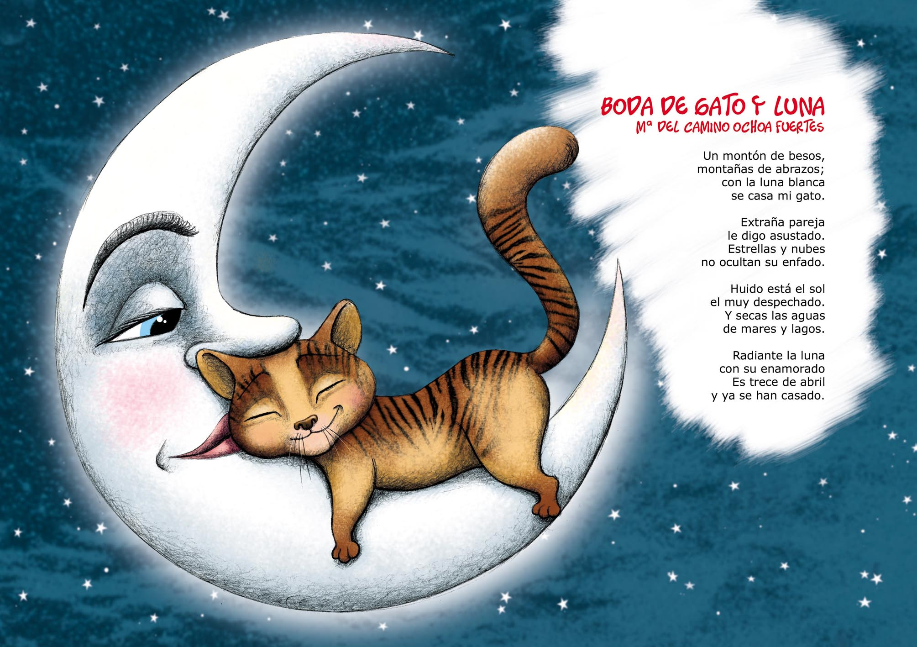

AULA DE EXPRESIÓN POÉTICA
En estos tiempos de cuarentena, entre otras cosas esenciales, se necesita también la poesía, en ese caso te puede ayudar a compartirla con tu familia para entreteneros juntos.
Por eso quiero compartir este “Aula de expresión poética” con las familias y con los profesores, a modo de sugerencias, unas actividades; diversas maneras lúdicas de acercar los versos a los pequeños lectores, advirtiendo de la necesidad de adaptarlas a las edades, intereses y contexto en que se hallen.
Soy consciente de que el trabajo en casa o en la clase con este tipo de tareas, diferentes a las rutinarias, no están exentas de ruidos, ni de movimiento, ni del desasosiego de los niños por involucrarse en otro tipo de actividades más motivadoras en su aprendizaje. Será pericia del adulto lograr el silencio para aquellas propuestas que precisan más calma o concentración y lograr el control necesario con el fin de poder realizar las más activas.

BODA DE GATO Y LUNA

EL “ANTES “Y EL “DURANTE” LA LECTURA
* Conviene crear un clima de misterio y de complicidad a la vez. El adulto susurrará al oído del niño el título del poema. Él mismo o con ayuda de otro mediante mímica, lo escenificará para ser adivinado.
* Resulta motivador acompañar los momentos de inicio con fotos o dibujos de elementos significativos del texto: luna, gato, sol nubes, estrellas…también entusiasma a los niños escuchar canciones, adivinanzas, retahílas relacionadas con el contenido central de la poesía, lo cual sirve para que el aprendizaje engarce con los conocimientos previos.
* El adulto realizará una lectura expresiva de los versos con buena entonación, marcando las pausas y el ritmo, propiciando de este modo un buen modelo para las futuras recitaciones de los alumnos, lo cual favorecerá la progresiva memorización de los versos.
* Inventar dos títulos diferentes: uno corto y otro largo.
* Nos encontramos con la antología: se explica qué es, quién la escribe, quién la edita. Los niños la ojean, observan las ilustraciones, se comentan y se describe la relativa a Boda de gato y luna. ¿Qué dibujo te gusta más?
* Comprendemos e imaginamos: ¿Conocemos otros textos cuyo protagonista sea la luna o el gato? Los citamos o cantamos: canción de Luna lunera cascabelera, Estando el señor don gato sentadito en su tejado…adivinanzas, retahílas. Cuento del gato con botas...
* ¿Has entendido bien lo que desea expresar su autora? ¿Por qué crees que lo habrá escrito?
- ¿Te ha gustado ¿ ¿por qué?
- ¿Por qué es una extraña pareja este par de enamorados?
- ¿Qué quiere decir “una montaña de abrazos”?
- ¿Qué otra pareja podría haberse casado?
- ¿Sabes lo que es “sentirse despechado “? Expresa con un gesto de tu cara este sentimiento. ¿Te parece agradable o positivo? ¿Por qué?
-¿Por qué crees que se enfadaron las estrellas y las nubes?
-¿Cómo crees que irían vestidos los novios el día de su boda?
-¿Qué cosas regalarías a estos enamorados?
¿Te gustan las bodas? ¿Por qué? ¿En qué época crees que se celebran más bodas?
¿Qué quiere decir “estar radiante”? ¿Cuándo lo estás tú, tu familia, tus amigos?

***Lectura- Recitado:
- Palabras intrusas: el adulto lee el poema cambiando una palabra del mismo. Cuando la oigan los niños gritarán ¡intruso! o dirán ¡mentira!
Un montón de huesos/ montañas de sacos/ con la escoba blanca/ se casa mi pato….
- Recita sustituyendo la palabra gato por otro animal que te guste aunque no rime:
- ……con la luna blanca se casa mi cisne, mi león…
- O cambiando las palabras luna / sol por nombres de flores, frutas, objetos escolares:
Huido está el lapicero/ el muy despechado…
Radiante la amapola / con su enamorado….

- Recita: eliminando una palabra determinada, al decirla sustituirla por una palmada .Cuántas más palabras se eliminen, más divertido resultará para los niños.
- Lectura:
- encadenada, individual o en parejas de cada verso.
-en grupos; cada uno una estrofa diferente.

TRAS LA LECTURA:

*** Jugamos: dibujando, coloreando, escribiendo, inventando.
- Haz una sopa de letras con 6 palabras que aparecen en el texto:

- Rodea en verde la palabra intrusa de cada serie:

Beso, abrazo, iglesia, enfado, enamorado
Sol, luna, estrellas, nubes, árbol
Agua, escarabajo, lagos, mares, montañas
Boda, abril, radiante, gato, primavera.

- Responde a las preguntas. Rodea en amarillo las que no se puedan responder:

¿Cómo se llama el gato?-------------------------
¿Con quién se casa?------------------------------
¿Quién se enfadó?---------------------
¿Cuándo se casan?-------------------------------
¿De qué color era la luna?---------------------

- En equipo, realizar un acróstico con las palabras siguientes: BESO- PAREJA. NUBE-LUNA- SOL.

- Escribe dos cualidades que puedan acompañar a cada uno de estos sustantivos. Ej: sol-----brillante y amarillo

*-* gato.………. y……….
*-* beso……….y……….
*-* luna………..y ………….
*-* nube………y …………..

- Recita o copia las estrofas incluyendo estos dos versos donde quieras, ¡vuelve a leer el poema otra vez con “estas novedades”.
- kilos de pasteles
- las aves contentas

- Copia en mayúscula el título y coloréalo. Escoge unos de los inventados en clase para escribirlo en minúscula, puedes hacer un dibujo alusivo.

- Nos han salido unos versos absurdos, prueba tú con la estrofa final haciendo tú de ilustrador, es decir, vas a hacer un pictograma:
Radiante la____________
Con su_________________
Es____________ de abril
Y ya se han casado.

- Relaciona usando flechas:
Se casa con el gato de mares y lagos
Secas las aguas no ocultan su enfado
Es veinte de abril la luna
Estrellas y nubes y ya se han casado
Está muy despechado el sol

*** Decimos, escribimos, dibujamos e inventamos:
- Una breve narración contando lo que sucede en el poema
- En prosa, un final diferente.
- Un diálogo entre la luna y el gato antes de la boda. Si quieres, puedes darles un nombre.
- Un diálogo entre la nube y las estrellas u otros elementos del texto.
- Una carta a la autora expresando tu opinión sobre estos versos.
- Otro poema cambiando los dos últimos versos de cada estrofa, por grupos, realizando una lectura global con las nuevas producciones.
- Redactamos, en equipo, una invitación para la boda de Gato y luna.
- Una historia sorprendente sobre el enlace de estos peculiares novios.
Dibujar:
- Otra ilustración para estos versos
- La ilustración que más te guste del libro
- A ti, como invitado del enlace gatuno.
- Una nueva portada, en grupos.
- La historia en forma de cómic, cada grupo crea su propia estrofa.

***NOS MOVEMOS
Para:
*-*cantar en corro las canciones que conocemos sobre gatos, lunas…
*-*dramatizar, las distintas estrofas.
*-* hacer y decorar el Rincón de la poesía con las diversas producciones que hayan surgido.
*-*representar, en parejas o pequeños grupos los diálogos escritos.
*-* expresar entusiasmo, risas con las creaciones propuestas, siempre desde la emoción y el respeto hacia los demás.
*-* adaptar una canción moderna al ritmo de los versos de la boda.
En definitiva, para gozar con estos versos. Ojalá te entretengan en estos días y te ayuden a comprender y valorar un poquito más el género lírico.

